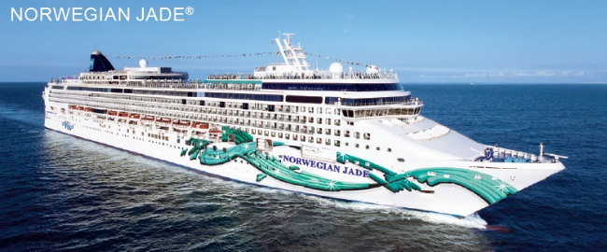
Δρομολόγιο: Πειραιάς, Κουσάντασι (Αρχ Έφεσος), Πάτμος, Άσντοντ (Ιερουσαλήμ), Τελ Αβίβ (Χάιφα), Λεμεσός, Σαντορίνη, Πειραιάς

Κρουαζιερόπλοιο: NORWEGIAN JADE
Λιμάνι αναχώρησης: Πειραιάς
Ημερομηνίες αναχώρησης: Μάιος 14 | Ιούνιος 4, 25 | Ιούλιος 16 | Αύγουστος 27 | Σεπτέμβριος 17 | Οκτώβριος 8

Αναλυτικό δρομολόγιο
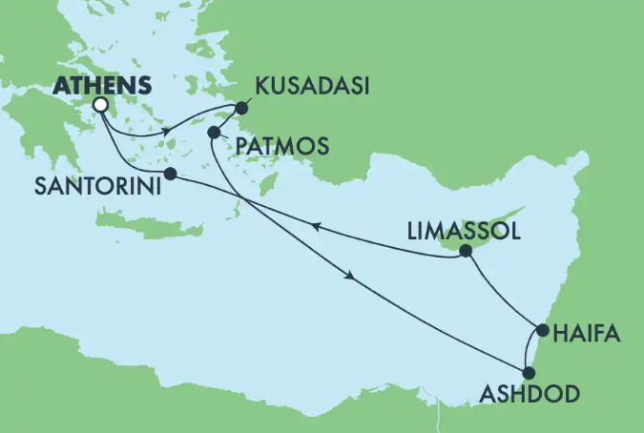
Ημέρα | Λιμάνι | Άφιξη | Αναχώρηση
1 | Πειραιάς | - | 18:300
2 | Κουσάντασι, Αρχ Έφεσος | 06:30 | 12:30
2 | Πάτμος | 18:30 | 23:59
3 | Εν πλω | - | -
4 | Άσντοντ (Ιερουσαλήμ), Ισραήλ | 06:00 | 23:00
5 | Χάιφα (Τελ Αβίβ), Ισραήλ | 06:00 | 20:00
6 | Λεμεσός, Κύπρος | 06:30 | 14:30
7 | Σαντορίνη | 13:00 | 21:00
8 | Πειραιάς | 06:00 | -

Κατ. καμπινών – *ΕΝΔΕΙΚΤΙΚΕΣ Τιμές ανά άτομο σε ευρώ & περιλαμβάνουν λιμενικά έξοδα 221 €

Ημερ.  Αναχ | ΕΣΩΤΕΡΙΚΕΣ ΚΑΜΠΙΝΕΣ |  |  | ΕΞΩΤΕΡΙΚΕΣ ΚΑΜΠΙΝΕΣ |  |  |  | ΚΑΜΠΙΝΕΣ ΜΠΑΛΚΟΝΙ |  |  | CLUB ΣΟΥΙΤΕΣ
 | ΙF | IB | IA | OK* | OF | OΒ | ΟΑ-O4 | BF | BA | B4 | MB | MA
14/5/2023 | 1425€ | 1435€ | 1445€ | 1570€ | 1600€ | - | 1680€ | 2290€ | 2360€ | 2380€ | 2585€ | 2605€
4/6/2023 | 1425€ | 1435€ | 1475€ | 1720€ | 1730€ | 1760€ | 1820€ | 2290€ | 2310€ | 2310€ | 2780€ | 2800€
25/6/2023 | 1425€ | 1445€ | 1465€ | 1670€ | 1700€ | 1720€ | 1820€ | 2290€ | 2310€ | 2340€ | 2730€ | 2740€
16/7/2023 | 1455€ | 1485€ | 1495€ | 1720€ | 1730€ | - | - | 2290€ | 2310€ | 2340€ | - | 3620€
27/8/2023 | 1475€ | 1485€ | 1495€ | 1620€ | 1660€ | 1670€ | 1700€ | 2385€ | 2405€ | 2415€ | 2535€ | 2555€
17/9/2023 | 1700€ | 1730€ | 1740€ | 1945€ | 1995€ | - | 2055€ | 3175€ | 3235€ | 3235€ | 3370€ | -
8/10/2023 | 1525€ | 1535€ | 1560€ | 1770€ | - | - | - | - | 2730€ | - | 3055€ | 3085€
ΓΕΝΙΚΕΣ ΣΗΜΕΙΩΣΕΙΣ:
- *Οι τιμές είναι ενδεικτικές και για ενημέρωση μόνο. Η τελική τιμή και η κατηγορία καμπίνας επιβεβαιώνονται κατά τη ζήτηση της διαθεσιμότητας.
- ΟΚ*- η συγκεκριμένη κατηγορία είναι εξωτερική καμπίνα με περιορισμένη θέα ή καθόλου θέα προς τη θάλασσα
- Οι κατηγορίες ΙΧ, ΟΧ, ΒΧ, ΜΧ είναι Guarantee.
- Επιβάρυνση μονόκλινης καμπίνας 100% στις ανωτέρω τιμές εκτός των λιμενικών εξόδων
- ΠΡΟΣΦΟΡΑ: 3^{ος} / 4^{ος} ενήλικας στην ίδια καμπίνα με δύο ενήλικες πληρώνουν μόνο λιμενικά έξοδα
- ΠΡΟΣΦΟΡΑ: τα παιδιά 2 έως 11 ετών και 12-17 ετών όταν μοιράζονται την καμπίνα με δύο ενήλικες πληρώνουν μόνο λιμενικά έξοδα
Νιώστε Ελεύθερος με το μοναδικό πακέτο της NCL FREE AT SEA.
Με μόνο 149 € το άτομο επιπλέον η κρουαζιέρα σας γίνεται All-inclusive.
Το πακέτο περιλαμβάνει: Premium Πακέτο Ποτών + Δύο γεύματα στα θεματικά εστιατόρια + Πακέτο ίντερνετ + 50$ έκπτωση σε εκδρομές

ΠΕΡΙΛΑΜΒΑΝΟΝΤΑΙ:
- Διαμονή στην κατηγορία καμπίνας που θα επιλέξετε,
- Πλήρης διατροφή καθημερινά (πρωινό, μεσημεριανό, δείπνο) στο πλοίο (για τα ειδικά/θεματικά εστιατόρια υπάρχει έξτρα χρέωση), σε συγκεκριμένα πλοία υπάρχουν διαθέσιμα: 24ωρος χώρος για φαγητό, εξωτερικό μπουφέ, γκριλ στην πισίνα, καφές φίλτρου, επιλογή από γεύσεις τσάι, παγωμένο τσάι και χυμοί (στο πρωινό)
- Λιμενικά έξοδα 221€ το άτομο
- Συμμετοχή στα προγράμματα διασκέδασης και ψυχαγωγίας επί του πλοίου (σε κάποια υπάρχει χρέωση)
- Ελεύθερη πρόσβαση στις πισίνες, τα υδρομασάζ και το γυμναστήριο του πλοίου
- Ασφάλιση – επαγγελματικής ευθύνης

ΔΕΝ ΠΕΡΙΛΑΜΒΑΝΟΝΤΑΙ: *Χρέωση παροχής υπηρεσιών, κατανάλωση ποτών/αναψυκτικών, προαιρετικές εκδρομές στα λιμάνια προσέγγισης, οι μεταφορές από/προς το λιμάνι αναχώρησης, ταξιδιωτική ασφάλεια (προτείνεται), οι υπηρεσίες του κέντρου αισθητικής και αναζωογόνησης, οι αγορές από τα καταστήματα του πλοίου, προσωπικά έξοδα και ότι δεν αναφέρεται ρητά στα περιλαμβανόμενα

*Χρέωση παροχής υπηρεσιών: Ενήλικες και παιδιά από 4 ετών: 18,5 € το άτομο την ημέρα • Παιδιά έως 3 ετών: ΔΩΡΕΑΝ. Τα ανωτέρω ποσά είναι κατ’ άτομο και είναι αναπόσπαστο τμήμα της τιμής της κρουαζιέρας, χρεώνονται αυτόματα στο λογαριασμό της καμπίνας και καταβάλλονται στο πλοίο. Σε κάθε περίπτωση μπορούν να προπληρωθούν.

ΕΠΙΒΕΒΑΙΩΣΗ ΚΡΑΤΗΣΗΣ
- Για την επιβεβαίωση απαιτείται 20% προκαταβολή της συνολικής αξίας της κράτησης και εξόφληση 30 ημέρες πριν την αναχώρηση της κρουαζιέρας. Για τις κρατήσεις που πραγματοποιούνται σε χρονικό διάστημα μικρότερο των 30 ημερών απαιτείται άμεση εξόφληση.
- Για την ολοκλήρωση της κράτησης και σύμφωνα με τη πολιτική της εταιρίας, είναι απαραίτητο να προσκομίσετε τα πλήρη στοιχεία όλων των επιβατών όπως αυτά αναγράφονται στο Διαβατήριο/Ταυτότητα ανάλογα με τη κρουαζιέρα που έχετε επιλέξει (Ονοματεπώνυμο, Ημερομηνία και Τόπος Γέννησης, Ημερομηνία έκδοσης και λήξης, Εκδούσα Αρχή).
- Επιπλέον είναι απαραίτητο να αποστείλετε τα στοιχεία επικοινωνίας (Ονοματεπώνυμο και Κινητό τηλέφωνο) ενός προσώπου (συγγενικού ή φιλικού) ως Επαφή Εκτάκτου Ανάγκης.
- Για τη συμμετοχή σας στην ανωτέρω κρουαζιέρα είναι απαραίτητο να έχετε διαβατήριο με 6μηνη ισχύ μετά το τέλος της κρουαζιέρας
- Αλλαγές ονομάτων σύμφωνα με την πολιτική της εταιρίας επιτρέπονται έως και 15 ημέρες πριν την αναχώρηση της κρουαζιέρας με κόστος διαχείρισης 50 € το άτομο.
ΠΟΛΙΤΙΚΗ ΑΚΥΡΩΤΙΚΩΝ ΓΙΑ ΜΕΜΩΝΟΜΕΝΕΣ ΚΡΑΤΗΣΕΙΣ
60 ημέρες ή περισσότερες πριν την αναχώρηση : 50 € έξοδα διαχείρισης
59 – 29 ημέρες: 20% ακυρωτικά επί του συνόλου (εκτός φόρων)
28 – 15 ημέρες: 50% ακυρωτικά επί του συνόλου (εκτός φόρων)
14 – 08 ημέρες: 75% ακυρωτικά επί του συνόλου (εκτός φόρων)
07 ημέρες ή λιγότερο: 95% ακυρωτικά επί του συνόλου (εκτός φόρων)

